2024年二级物资集中采购06大类钢丝网（JC2024-WⅡ-06-01包）招标项目（项目名称）

投 标 文 件

编号：LHZB1-2024-WJ103
包别号：JC2024-WⅡ-06-01包

招标人：辽河石油勘探局有限公司物资分公司
投标单位：盘锦互信实业有限公司（公章）
联系人：胡玉梅
联系电话：15714276457
传真：0427-3100088
电子邮箱：xlgsjk@163.com
地址：辽宁省盘锦市兴隆台区曙光地区鹤翔小区商网0005栋06号
编制日期：2024年06月14日
1. 资格证明文件 4
1.1. 投标书 4
1.2. 法定代表人身份证明 5
1.3. 法定代表人授权委托书 6
1.4. 企业营业执照 7
1.5. 资格声明 7
1.6. 招标公告“投标人的资格要求”中应响应的资料 9
1.6.1. 营业执照 9
1.6.2. 未被集团公司、油田公司列入供应商黑名单 9
1.6.3. 质量监督抽查情况通报 9
1.6.4. 企业信誉 9
1.6.5. 资产负债率 9
1.6.6. 企业状态 9
1.6.7. 近三年没有违法行为 9
1.6.8. 失信行为 9
1.6.9. 质量公告 9
1.6.10. 非联合体投标 9
1.7. 投标人认为有必要提供的其他资料 9
1.7.1. 开户许可证 9
1.7.2. 投标保证金 9
2. 技术投标文件 9
2.1. 投标产品的执行标准或技术响应文件 9
2.2. 技术条款响应/偏离表 9
2.3. 投标人认为有必要提供的其他资料 10
3. 商务投标文件 10
3.1. 法律纠纷情况 10
3.2. 机密信息接受承诺函 11
3.3. 商务条款响应/偏离表 13
3.4. 附件1-5《评分细则》中要求投标人响应的商务资料 15
3.4.1. 综合实力 15
3.4.1.1. 固定资产期末净值 15
3.4.1.2. 银行资信 15
3.4.1.3. 资产负债率 15
3.4.1.4. 营业收入 15
3.4.1.5. 管理体系认证 15
3.4.1.5.1. 质量管理体系认证证书 15
3.4.1.5.2. 环境管理体系认证证书 15
3.4.1.5.3. 健康安全职业管理体系认证证书 15
3.4.2. 销售业绩 15
3.4.2.1. 近两年产品销售业绩 15
3.4.3. 产品质量及售后服务 15
3.4.3.1. 产品质量承诺 15
3.4.3.2. 产品质保期 15
3.4.3.3. 产品质量证明 15
3.4.3.4. 供货周期承诺 15
3.4.3.5. 售后服务体系 15
3.4.3.5.1. 售后服务队伍 15
3.4.3.5.2. 售后服务响应承诺 15
3.4.3.5.3. 售后年限承诺 15
3.5. 招标文件中规定的其它需要投标人响应的相关商务条款内容 15
3.6. 投标人认为有必要提供的其他商务资料 16
3.6.1. 合规承诺书 16
3.6.2. 投标人自律守则 17
3.6.3. 投标人告知承诺函 18
3.7. 投标人认为有必要提供的其他资料 19

资格证明文件

投标书
投 标 函
致：（中国石油辽河油田招标中心）
根据贵方（2024年二级物资集中采购06大类钢丝网（JC2024-WⅡ-06-01包）招标项目）项目招标采购产品及服务的（LHZB1-2024-WJ103）招标文件，授权人代表投标人（盘锦互信实业有限公司）提交下述文件：
1. 资格证明文件
2. 技术投标文件
3. 商务投标文件
4. 其它按招标文件投标人须知和技术规格要求提供的有关文件
在此，签字代表宣布同意如下：
1. 所附投标价格表中规定的应提交和交付的产品共 11 项，投标报价详见价格文件附件投标报价表。
2. 投标人将按招标文件的规定履行合同责任和义务。
3. 投标人已详细审查全部招标文件，包括（补遗文件）（如果有的话）。我们完全理解并同意放弃对这方面有不明及误解的权力。
4. 本投标有效期为自投标截止日起 90 个 日历日。
5. 已缴纳本包别投标保证金 2 万元，同意投标人须知中关于不退还投标保证金的规定。
6. 交货时间：按指定时间(分批)送达
7.交货地点：物资公司各储运公司、区域物资供应中心（合同中约定的其他地点，其范围不超出辽河油田区域）
8. 投标人同意提供按照贵方可能要求的与其投标有关的一切数据或资料。完全理解贵方不一定接受最低价的投标。
9. 我方承诺一旦我方中标，将按照招标公告要求支付本项目招标代理服务费。
10.与本投标有关的一切正式信函请寄：

地址_辽宁省盘锦市兴隆台区曙光地区鹤翔小区商网0005栋06号_传真__0427-3100088_
电话_15714276457_电子邮件_xlgsjk@163.com
投标人代表签字_____________________
投标人名称盘锦互信实业有限公司_
公章_______________________________
日期__2024年06月14日_

法定代表人身份证明
法定代表人身份证明
（如以法定代表人身份投标用此表）

投标人名称： 盘锦互信实业有限公司
姓名： 崔继彬 性别：男 年龄：59 职务： 总经理
系 盘锦互信实业有限公司 （投标人名称）的法定代表人。
特此证明。

附：法定代表人身份证复印件。

注：本身份证明需由投标人加盖单位公章。
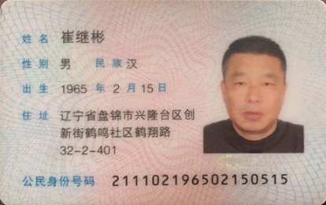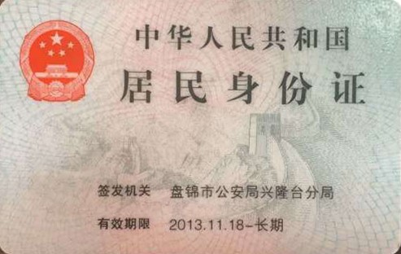

投标人： 盘锦互信实业有限公司 （电子公章）
2024年06月14日

法定代表人授权委托书
授权委托书
（如法定代表人授权其他人投标用此表）

本人崔继彬（姓名）系 盘锦互信实业有限公司（投标人名称）的法定代表人，现委托盘锦互信实业有限公司（单位名称）的 业务经理（职务）胡玉梅（姓名）为我公司授权代理人。代理人根据授权，以我公司名义签署、澄清、说明、补正、递交、撤回、修改2024年二级物资集中采购06大类钢丝网（JC2024-WⅡ-06-01包）招标项目（项目名称） 投标文件、签订合同和处理有关事宜，其法律后果由我公司承担。
授权期限：自授权之日起至2024年12月31日。
代理人无转委托权。
附：法定代表人及代理人身份证明
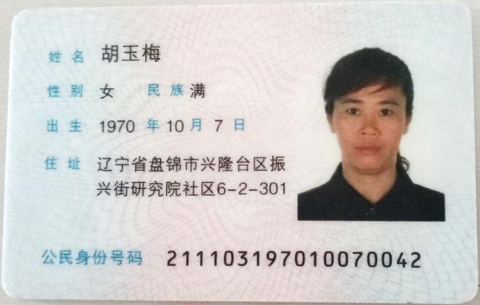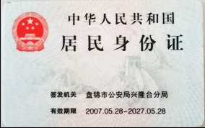

法定代表人：崔继彬（签字或盖章）
代 理 人：胡玉梅（签字）
投 标 人：盘锦互信实业有限公司（盖单位公章）
2024年06月14日

企业营业执照

资格声明
资格声明
致：（中国石油辽河油田招标中心）
为响应你方2024年06月13日的（招标公告编号：LHZB1-2024-WJ103）招标公告，下述签字人愿参与投标，提供产品报价表中规定的 镀锌钢丝斜方网 20*20 φ0.6mm（报价表第一项产品名称）等 11项产品，提交下述文件并声明全部说明是真实的和正确的。
是否处于被责令停业、财产被接管、冻结、破产状态？
选择: 1、是 2、否√

下述签字人在证书中证明本资格文件中的内容是真实的和正确的。

投标人名称（公章）盘锦互信实业有限公司
签字人姓名、职务（印刷字体）：胡玉梅

签字______________________

地址辽宁省盘锦市兴隆台区曙光地区鹤翔小区商网0005栋06号__邮编_124010

电话_15714276457_传真_0427-3100088

招标公告“投标人的资格要求”中应响应的资料

营业执照
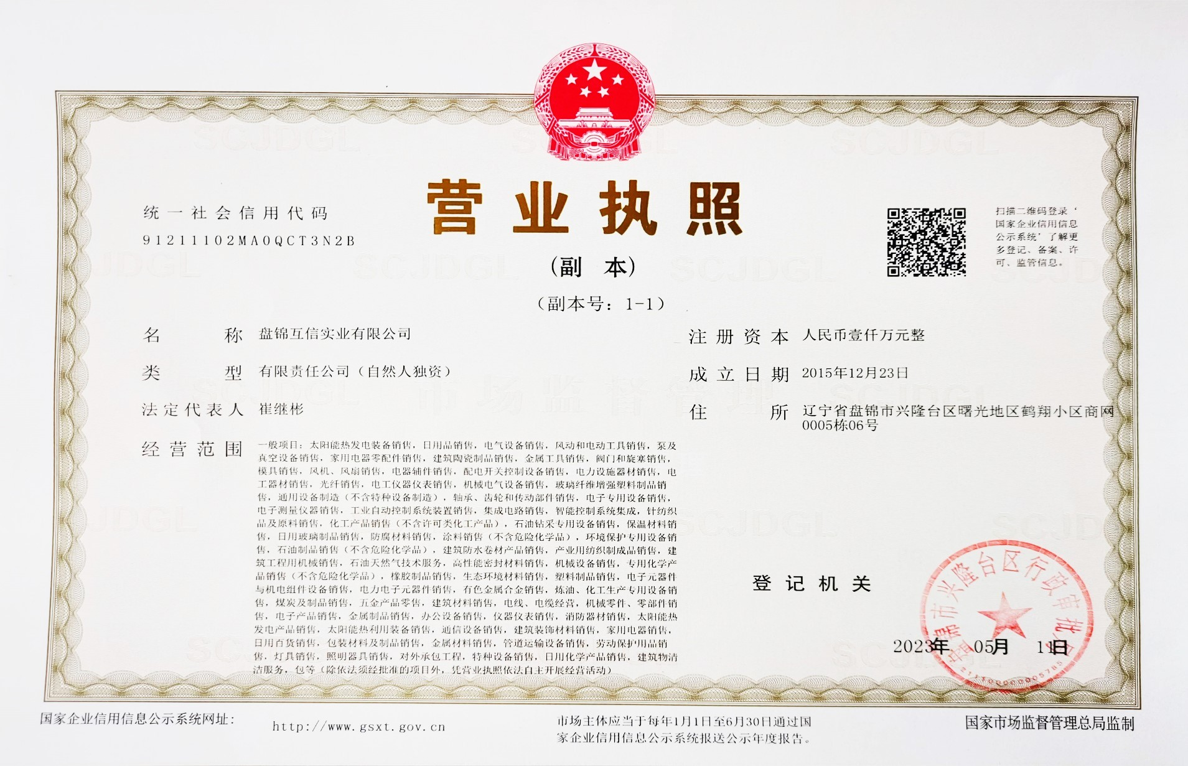

未被集团公司、油田公司列入供应商黑名单

质量监督抽查情况通报

企业信誉
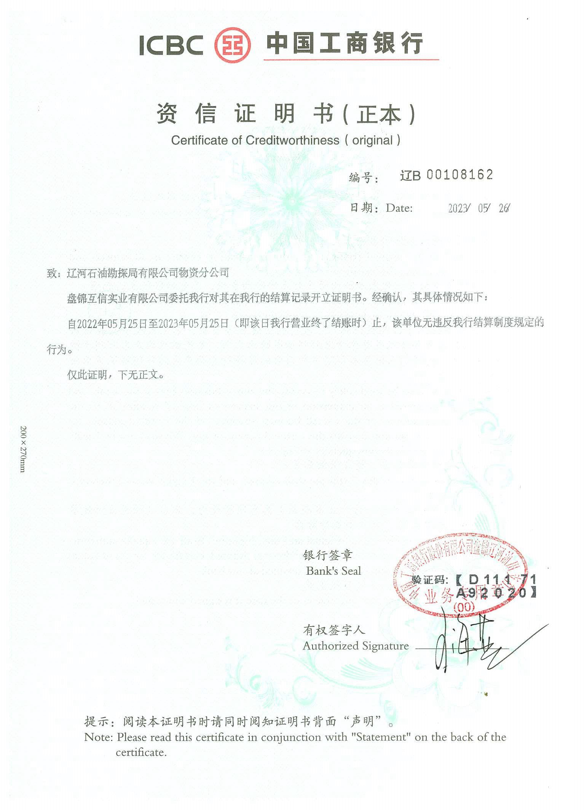

资产负债率

企业状态

近三年没有违法行为

失信行为
致：辽河石油勘探局有限公司物资分公司

我公司承诺无任何失信行为及扣分：根据《中国石油天然气集团有限公司投标人失信行为管理办法（试行）》规定，以中国石油招标投标网（www.cnpcbidding.com）发布的失信行为信息为准，投标人失信分未达到8分及以上。

质量公告
致：辽河石油勘探局有限公司物资分公司

我公司承诺本包别产品未因质量及其它原因被集团公司质量公告、辽河油田公司范围内通报处罚并处于处罚期内的。

盘锦互信实业有限公司
2024年06月14日

非联合体投标

应答：我公司此次投标为非联合体投标。

投标人认为有必要提供的其他资料

开户许可证

投标保证金

技术投标文件

投标产品的执行标准或技术响应文件

技术条款响应/偏离表
技术规格响应/偏离表
投标人名称：__盘锦互信实业有限公司_
招标编号：__LHZB1-2024-WJ103_ 包号：_JC2024-WⅡ-06-01包
序号 | 货物名称 | 招标文件条目号 | 招标技术条款 | 投标技术条款 | 响应/偏离 | 说明
 |  |  |  |  | 响应无偏离

郑重声明
制造商已认真阅读了技术规格书，并完全了解货物使用环境、工况、等买方的各项要求，并将投标货物与技术规格书存在的偏离已全部列于表中。我们在此郑重承诺：
如果我们中标，无论何时提供的任何文件，如谈判、澄清、确认和修改等文件，任何偏离或修改均单独列出并予以逐条说明。未在书面文件中单独列出的偏离或修改内容，买方随时有权拒绝接受，我方承担商品的质量、规格与合同不符的责任，并接受按合同索赔。

投标人代表签字：______________

投标人认为有必要提供的其他资料

商务投标文件

法律纠纷情况
法律纠纷情况
制造商和代理商应如实填写：
一、贵方目前是否正在涉及或面临尚未解决，对贵方影响巨大的诉讼案件？
选择: 1、是 2、否√
如果有，请简单说明情况：

二、贵公司及分支机构或建议联合供货体的任何成员在过去10年中是否涉及任何诉讼案件？
选择：1、是 2、否√
如果是，请写明诉讼案的现状：

投标人名称（公章） 盘锦互信实业有限公司
签字人姓名、职务（印刷字体）：胡玉梅、 业务经理

签字

地址 辽宁省盘锦市兴隆台区曙光地区鹤翔小区商网0005栋06号

电话 15714276457

传真 0427-3100088

邮编 124010

机密信息接受承诺函
机密信息接受承诺函
本机密信息接受承诺函由盘锦互信实业有限公司 （以下简称“乙方”）针对同辽河石油勘探局有限公司物资分公司（以下简称“甲方”）所发放的LHZB1-2024-WJ103号招标文件（以下简称“招标文件”），对从甲方处获得的相关的机密信息的保密工作做出如下承诺：
8.1 机密信息
本承诺中所称机密信息是指因执行本次招标而直接或间接地接触到的相关组织机构、业务等任何秘密的或专有的信息，包括但不限于以下内容：
8.1.1 管理经验；
8.1.2 业务流程、职员资料及内部公开的财务、生产经营资料及为甲方专有的文件资料；
8.2 机密信息的接受的方式
当甲方欲向乙方透露与其项目相关的机密信息时，此信息包括口头、书面或以其它形式的载体透露给乙方的，乙方有责任按照第三条承诺保密的责任。
8.3 乙方的保密责任
乙方同意：
8.3.1 以谨慎的态度避免泄露、公开或传播甲方的机密信息，就如同使用与此相似的，自己不愿其泄露，公开或传播的信息一样；
8.3.2 为履行项目之目的或在其它方面为了甲方的利益使用甲方的机密信息。
乙方可以将机密信息透露给：
(1)为项目进行必须了解该信息的其本身的雇员及其母公司和子公司的雇员或合作方的本项目组成员；
(2)经甲方事先书面同意的任何其它地方。
8.4 保密期限
根据本机密信息接受承诺函，由甲方向乙方透露的信息应自本协议中提到的招标之日起五年止。
8.5 乙方不承担保密责任的信息
对于下列信息，乙方不承担本机密信息透露协议所规定的保密责任：
8.5.1 在不承担保密责任的情况下已获取的信息；
8.5.2 乙方独立开发且不涉及透露方的信息；
8.5.3 从甲方以外的合法渠道所获得的信息；
8.5.4 通过公开渠道而非乙方过失而公开的信息；
8.6 残留信息
残留信息指包含在甲方的信息之中，与乙方业务活动相关的构想、技能、技术，这些构想、技能、技术，保留在乙方接触项目中涉及保密信息的雇员的记忆之中，或已转化为该雇员的技能。乙方可透露、公开或传播并使用残留信息。
但是，除非甲方与乙方就残留信息另有规定，乙方不得透露，公开或传播：
8.6.1 残留信息源；
8.6.2 甲方的任何财务、统计或个人数据；
8.6.3 甲方的业务计划。
8.7 保密信息的返还
甲方可以在任何时候，书面要求乙方返还或销毁任何因项目而透露的机密信息及其复制品，乙方应于收到甲方的要求后7天内返还或销毁该等机密信息及其复制品。乙方不得直接或间接地故意保留或控制任何机密信息及其复印件。
8.8 不承认条款
8.8.1 甲方仅“按现状”提供信息；
8.8.2 甲方对因其透露的信息所引起的任何损害概不承担责任，但甲方明知或应当知道其透露的信息有可能引起任何损害的情况除外；
8.8.3 透露载有业务计划的信息仅出于计划的目的。甲方可随时改变或取消计划。使用此类信息的风险应由乙方承担，但甲方明知或应当知道改变或取消其计划有可能为接受方带来损害且为采取合理措施进行补救的情况除外。
8.8.4 本承诺函并不要求任一方透露或接受信息。
8.9 适用法律
本承诺函适用中华人民共和国法律。
在本次招标期间，如对本承诺函有异议应协商解决，协商不成应提交中国国际经济贸易仲裁委员会，该仲裁判决书是终决的，对甲乙双方均有约束力。
乙 方：盘锦互信实业有限公司
负责人签字：_________________
日 期：2024年06月14日

商务条款响应/偏离表
商务条款响应/偏离表
投标人名称：_盘锦互信实业有限公司__
招标编号.：_LHZB1-2024-WJ103_包号：JC2024-WⅡ-06-01包_
序号 | 招标文件条目号 | 招标文件的商务条款 | 投标文件的商务条款 | 说明
 |  |  |  | 响应无偏离

投标人代表签字： ______________

附件1-5《评分细则》中要求投标人响应的商务资料

综合实力

固定资产期末净值

银行资信

资产负债率

营业收入

管理体系认证

质量管理体系认证证书

环境管理体系认证证书
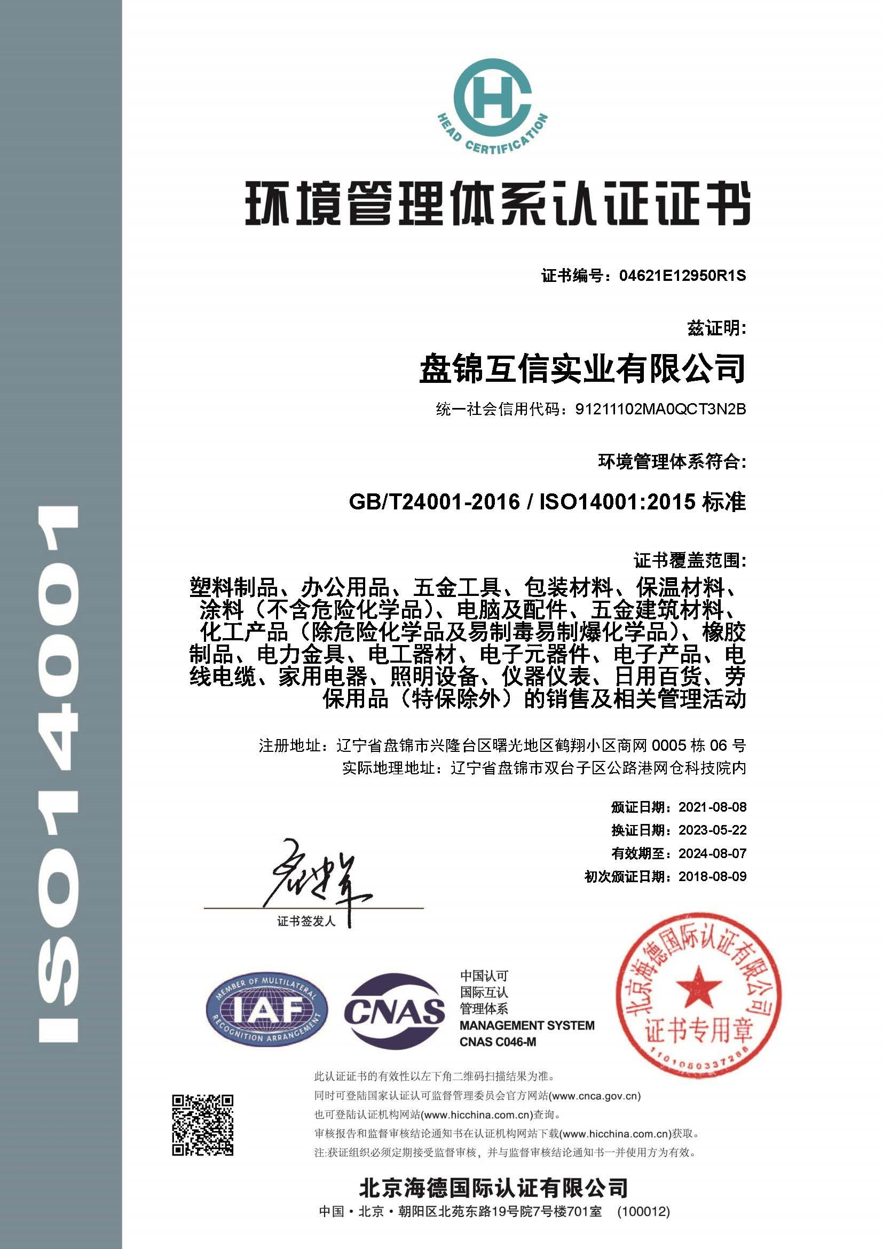
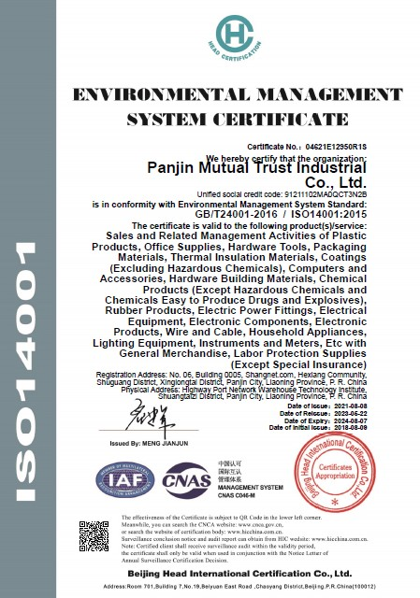

健康安全职业管理体系认证证书
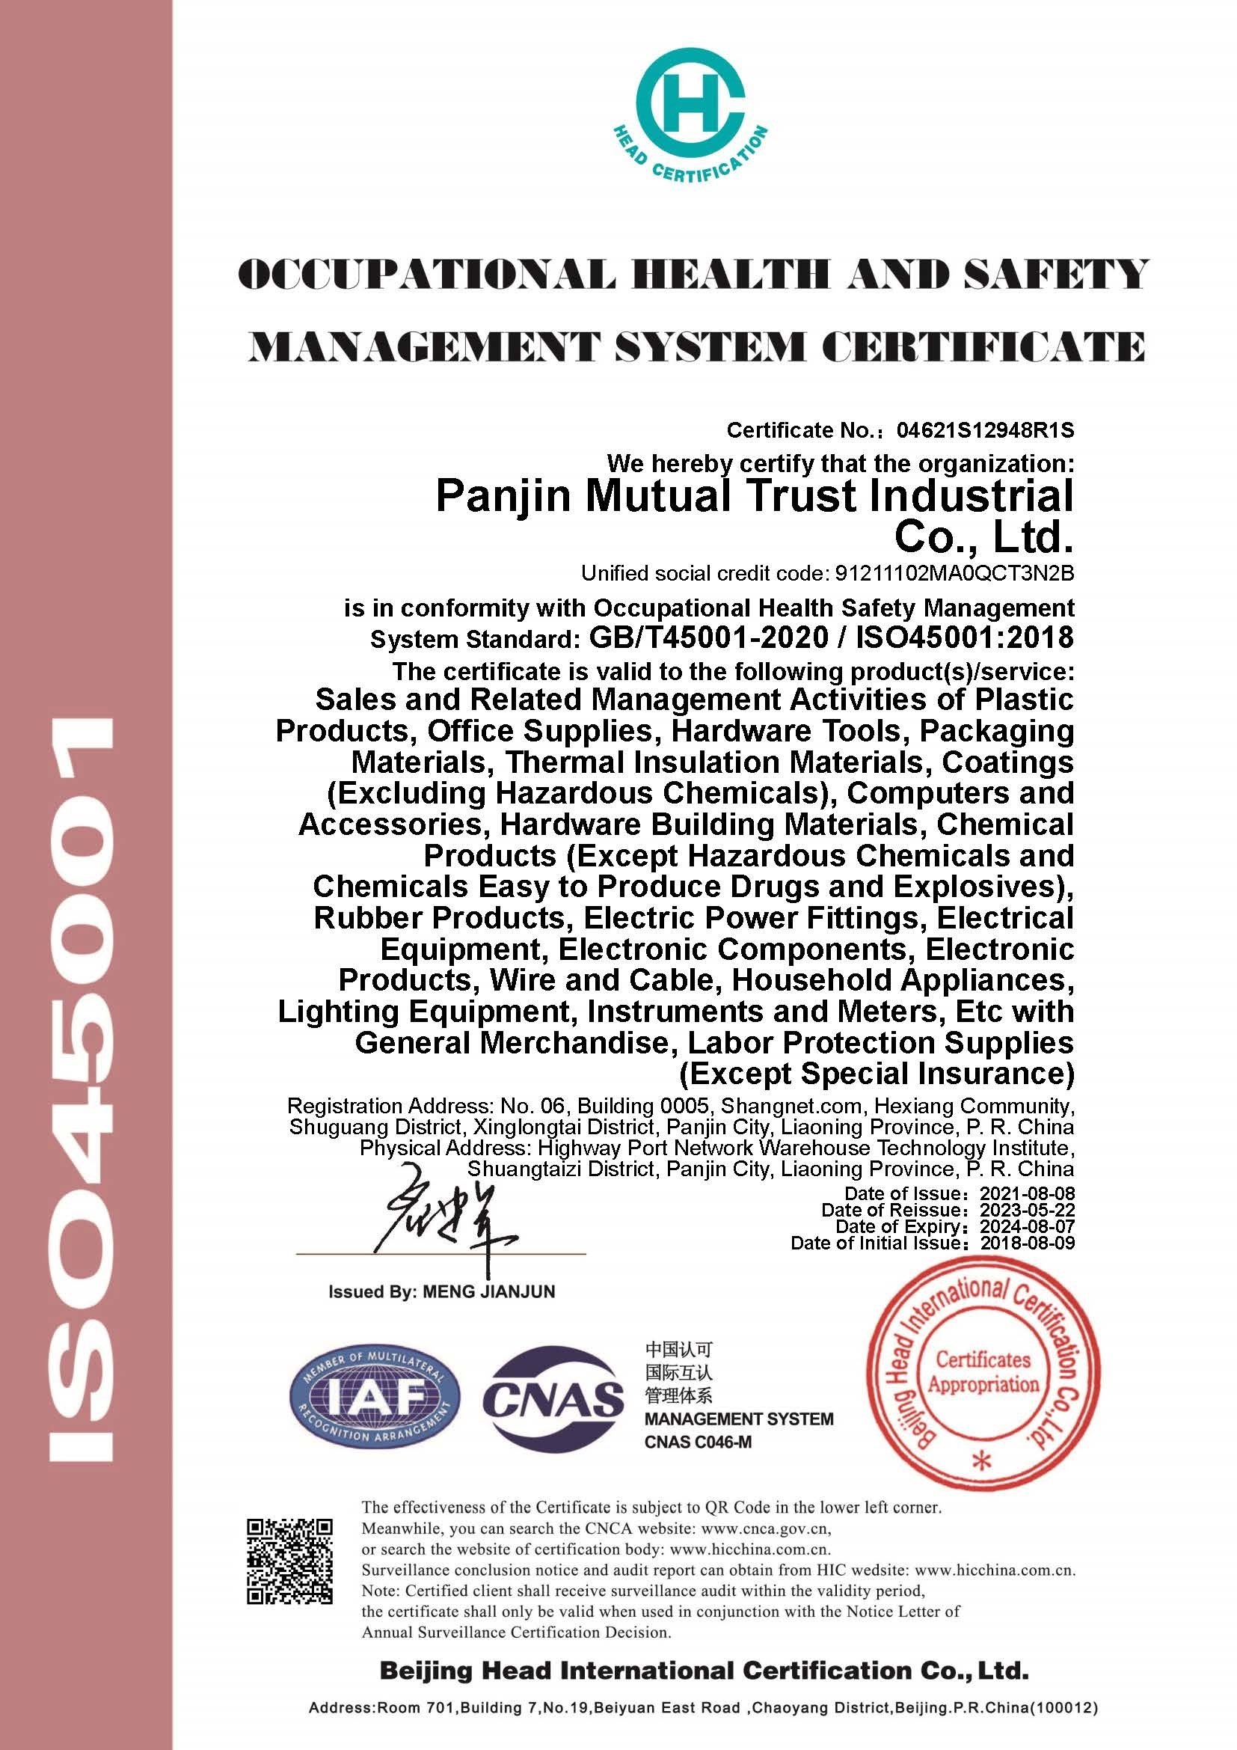
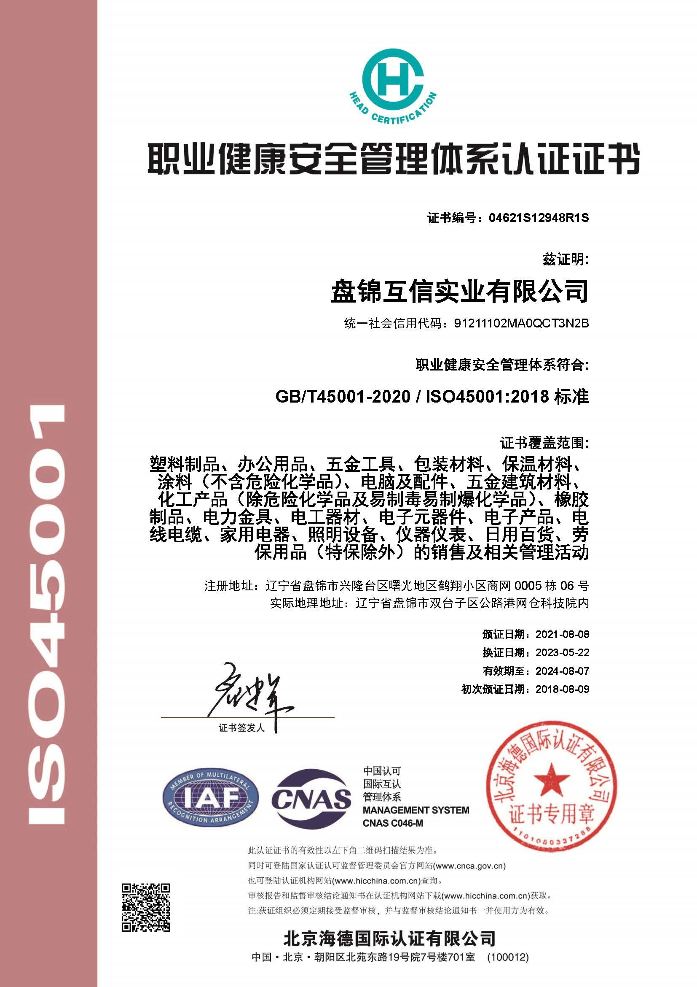

销售业绩

近两年产品销售业绩

产品质量及售后服务

产品质量承诺

产品质保期

产品质量证明

供货周期承诺
尊敬的客户：
感谢贵公司一直以来对我们公司的支持和信任。我们深知交货期对贵公司的重要性，因此，我们在此郑重承诺：
1. 在您下单后，我们将尽快安排生产，确保产品按照双方约定的交货期准时送达。
2. 我们将密切跟进生产进度，确保产品质量符合国家标准和行业规定，为您提供优质的产品和服务。
3. 若因特殊情况导致交货期延误，我们将及时与您沟通，并采取相应措施以确保尽快交付货物。
4. 我们将不断优化生产流程和物流配送，以提高供货效率，缩短供货周期。
5. 如有任何关于供货周期的问题或建议，欢迎随时与我们沟通，我们将竭诚为您提供帮助。
我们将竭尽全力履行以上承诺，以满足您的需求。再次感谢贵公司对我们的信任和支持，期待与您长期合作，共创美好未来！
此致
敬礼！
[公司名称]
[日期]

售后服务体系

售后服务队伍

售后服务组织机构
售后服务队伍
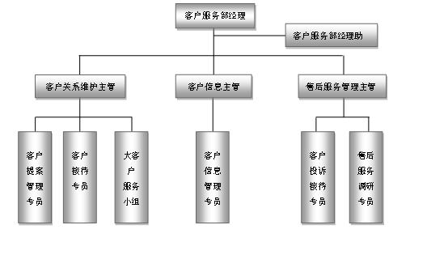
售后服务组织机构人员构成及联系电话

序号 | 姓名 | 职务 | 学历 | 职称 | 年龄 | 专业 | 联系电话
1 | 杨少林 | 售后总监 | 本科 | 总工程师 | 46 | 电力工程 | 13998799947
2 | 李秋利 | 售后主管 | 大专 | 专工 | 34 | 电力维修 | 15714270647
3 | 刘雪丽 | 组长 | 大专 | 专工 | 36 | 机械维修 | 18742330722
4 | 李东 | 队长 | 本科 | 专工 | 40 | 质量检验 | 18742352645
5 | 程宇 | 副队长 | 本科 | 高工 | 30 | 机械工程师 | 13314276543
6 | 王丽 | 客服经理 | 大专 | 业务经理 | 32 | 经济管理 | 13842749825

售后服务制度
一、售后服务管理目的
为规范售后服务工作，满足用户的需求，保证用户在使用我公司产品时，能发挥最大的效益，提高用户对产品的满意度和信任度，提高产品的市场占有率，制定售后服务管理制度。
二、售后服务内容
1 根据合同及技术协议的要求，对保修期内，因产品的制造，装配及材料等质量问题造成各类故障或零件损坏，无偿为用户维修或更换相应零配件。
2 对保修期外的产品，通过销售中心报价（包括零配件，人员出差等）费用迅速，果断排除故障，让用户满意。
3 对合同中要求进行安装调试的，在规定的时间内，组织人员对产品进行安装调试及对用户工作人员进行培训。
4 定期组织人员对重点销售区域和重点客户进行走访，了解产品的使用情况，征求用户对产品在设计，装配，工艺等方面的意见。
三、售后服务的标准及要求
1 售后服务人员必须树立用户满意是检验服务工作标准的理念，要竭尽全力为用户服务，决不允许顶撞用户和与用户发生口角。
2 在服务中积极，热情，耐心的解答用户提出的各种问题，传授维修保养常识，用户问题无法解答时，应耐心解释，并及时报告售后服务总部协助解决。
3 服务人员应举止文明，礼貌待人，主动服务，和用户监理良好的关系。
4 在接到需方反映的质量问题信息后，承诺在1小时内派服务工程师到现场。
5 决不允许服务人员向用户索要财务或变相提出无理要求。
6 服务人员对产品发生的故障，要判断准确，及时修复，不允许同一问题重复修理的情况。
7 服务人员完成工作任务后，要认真仔细填写“售后服务报告单”，让用户填写售后服务满意度调查表。
8 对于外调产品，或配套件的质量问题，原则上由售后服务总部协调采购部由外协厂家解决。
9 重大质量问题，反馈公司有关部门予以解决。
10 建立售后服务来电来函的登记，做好售后服务派遣记录，以及费用等各项报表 。
11 我公司按合同要求送货后，提供相应的技术服务，包括现场培训、产品的正确使用、用户现场提出的相关服务等。
总 则
(一)本公司为求增进经营效能，加强售后服务的工作，特制定本办法。
(二)本办法包括总则、服务作业程序、客户意见调整等三章。
(三)各单位服务收入的处理及零件请购，悉依本公司会计制度中“现金收支处理程序”及“存货会计处理程序”办理。
(四)服务部为本公司商品售后的策划单位，其与服务中心及分公司间，应保持直接及密切的联系，对服务工作处理的核定依本公司权责划分办法处理。
(五)本办法呈请总经理核准公布后施行，修正时同。
维护与保养作业程序
(六)本公司售后服务的作业分为下列四项：
1.有费服务(A)－凡为客户保养或维护本公司出售的商品，而向客户收取服务费用者属予此类。
2.合同服务(B)－凡为客户保养或修护本公司出售的商品，依本公司与客户所订立商品保养合同书的规定，而向客户收取服务费用者属于此类。
3.免费服务(C)－凡为客户保养或维护本公司出售的商品，在免费保证期间内，免向客户收取服务费用者属于此类。
4.一般行政工作(D)－凡与服务有关之内部一般行政工作，如工作检查、零件管理、设备工具维护、短期在职训练及其他不属前三项的工作均属于此类一般行政工作。
(七)有关服务作业所应用的表单(表14.6.1)规定如下：
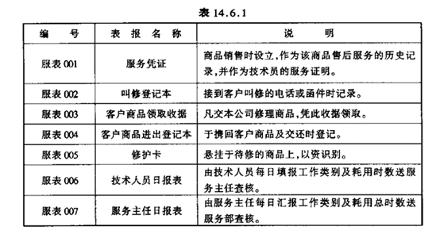

(八)服务中心或各分公司服务组，于接到客户之叫修电话或文件时，该单位业务员应即将客户的名称、地址、电话、商品型号等，登记于“叫修登记簿”上，并在该客户资料袋内，将该商品型号的“服务凭证”抽出，送请主任派工。
(九)技术人员持“服务凭证”前往客户现场服务，凡可当场处理完妥者即请客户于服务凭证上签字，携回交于业务员于“叫修登记簿”上注销，并将服务凭证归档。
(十)凡属有费服务，其费用较低者，应由技术人员当场向户收费，将款交于会计员，凭以补寄发票，否则应于当天凭“服务凭证”至会计员处开具发票，以便另行前往收费。
(十一)凡一项服务现场不能处理妥善者，应由技术员将商品携回修护，除由技术员开立“客户商品领取收据”交与客户外，并要求客户于其“服务凭证”上签认，后将商品携回交与业务员，登录“客户商品进出登记簿”上，并填具“修护卡”以凭施工修护。
(十二)每一填妥的‘修护卡’应挂于该一商品上，技术员应将实际修护使用时间及配换零件详填其上，商品修妥经主任验讫后在“客户商品进出登记簿”上注明还商品日期，然后将该商品同“服务凭证”，送请客户签章，同时取回技术员原交客户的收据并予以作废，并将“服务凭证”归档。
(十三)上项携回修护的商品，如系有费修护，技术员应于还商品当天凭“服务凭证”，至会计员处开具发票，以便收费。
(十四)凡待修商品，不能按原定时间修妥者，技术员应即报请服务主任予以协助。
(十五)技术员应于每日将所从事修护工作的类别及所耗用时间填“技术员工作日报表”送请服务主任核阅存查。
(十六)服务主任应逐日依据技术人员日报表，将当天所属人员服务的类别及所耗时间，填“服务主任日报表”。
(十七)分公司的服务主任日报表，应先送请经理核阅签章后，转送服务部。
(十八)服务中心及分公司业务员，应根据“叫修登记簿”核对“服务凭证”后，将当天未派修工作，于次日送请主任优先派工。
(十九)所有服务作业，市区采用六小时，郊区采用七小时派工制，即叫修时间至抵达服务时间不得逾上班时间内六小时或七小时。
(二十)保养合同期满前一个月，服务中心及分公司，应填具保养到期通知书寄与客户，并派员前往争取续约。
(二十一)维护与保养作业流程图附后。(从略)
客户意见调查
(二十二)本公司为加强对客户的服务，并培养服务人员“顾客第一”的观念，特举办客户意见调查，将所得结果，作为改进服务措施的依据。
(二十三)客户意见分为客户的建议或抱怨及对技术员的品评除将品评资料作为技术员每月绩效考核之一部分外，对客户的建议或抱怨，服务部应特别加以重视，认真处理，以精益求精，建立本公司售后服务的良好信誉。
(二十四)服务中心及分公司应将当天客户叫修调记簿于次日寄送服务部，以凭填寄客户意见调查卡。调查卡填寄的数量，以当天全部叫修数为原则，不采抽查方式。
(二十五)对技术员的品评，分为态度、技术、到达时间及答应事情的办理等四项，每项均按客户的满意状况分为四个程度，以便客户勾填。
(二十六)对客户的建议或抱怨，其情节重大者，服务部应即提呈副总经理核阅或核转，提前加以处理，并将处理情况函告该客户；其属一般性质者，服务部自行酌情处理之，惟应将处理结果，以书面或电话通知该客户。
(二十七)凡属加强服务及处理客户的建议或抱怨的有关事项，服务部应经常与服务中心及分公司保持密切的联系，随时予以催办，并协助其解决所有困难问题。
(二十八)服务中心及分公司对抱怨的客户，无论其情节大小，均应由服务主任亲自或专门派员前往处理，以示慎重。
4、 售后服务总体要求：反应快速、分工明确、联劳协作、组织有序、尽职尽责、人员精干、备件充足、质量稳定、安全可靠、保障运营。
5、售后服务管理机构与职责
盘锦互信实业有限公司产品售后服务管理工作在分管副总经理领导下，由总工程师具体负责。
6、售后服务主要职责为：
1.制定售后服务方针政策，制定售后服务规章制度
2.统计汇总售后服务工作的有关信息、做好现场服务记录。
3.根据供货合同或相关部门规定的有关文件规定、已交付产品在《质量保证期》内发生的质量问题（用户通过电话、传真、电子邮件等形式通知公司）时、由售后服务主管职能部门负责进行处理、并立即响应。立即安排相关技术人员在2小时内到达事故现场进行处理,做好现场服务记录。
售后服务人员作为售后服务第一线，应有能力及时处理各种问题，因此，公司配备的售后人员机构合理、有技术、质量、物流和生产等部门人员在组成、人员素质要高，身体健康、技术熟练、特别具备故障判断与处理能力，人员数量要充足，保证售后服务力量。

售后服务承诺

致：辽河石油勘探局有限公司物资分公司

我公司承诺如我公司有幸中标，按合同要求送货后，提供相应的技术服务，包括产品的正确使用、现场提出的相关服务等内容，提供现场技术服务。
我公司中标后承诺在用户区域内设有售后服务站；在接到需方反映的质量问题信息后，承诺在1小时内派服务工程师到现场。对所提供的产品承诺做到“三包”（修理、更换、退货）让用户无后顾之忧，因质量问题造成的一切损失由出卖人负责。
我公司承诺如我公司有幸中标，按合同要求送货后，提供相应的技术服务，包括产品的正确使用、现场提出的相关服务等内容，提供现场技术服务。

盘锦互信实业有限公司
2024 年 05 月 27 日

售后服务响应承诺

售后年限承诺

招标文件中规定的其它需要投标人响应的相关商务条款内容

投标人认为有必要提供的其他商务资料

合规承诺书
合规承诺书

我单位在此郑重承诺，我们所提供的一切资料及其数据内容真实有效。过去3年间在经营活动中具有良好的商业信誉，无违法记录和重大法律纠纷，不存在被有关机构列入黑名单或被制裁的情况，无出租、出借、转让经营资质证照等行为。
我单位已知晓《中国石油诚信合规手册》内容，同贵单位开展交易活动时将严格遵守该手册的要求，保证交易行为符合国家招标投标、工程建设、安全环保、质量管理、市场竞争等方面法律法规。若交易中出现不合规行为，我单位保证按贵单位要求终止相关交易活动。我单位承诺保证农民工工资按时发放。

承诺单位（盖章）：盘锦互信实业有限公司
法定代表人/负责人或委托代理人（签字）： 崔继彬
2024年06月14日

投标人自律守则
投标人自律守则
一、严格遵守《中华人民共和国招标投标法》等国家有关法律法规和集团公司相关规章制度，依法从事投标和其它交易活动，诚实守信，自觉接受国家、社会和集团公司监督。
二、自觉维护市场秩序，不得出借或借用、买卖、伪造企业和从业人员的资质证书、营业执照、资产业绩等相关资信证明文件和印章，严禁以其它企业或个人名义投标。
三、严格遵守法律、法规和招标文件规定的投标程序。参与项目投标应当具有国家和招标文件规定的资质、业绩或许可条件，不得隐瞒真实情况，弄虚作假，骗取投标和中标资格。
四、坚决抵制和杜绝串标、围标、贿赂等违法投标和不正当竞争行为。不得相互串通投标或者与招标人串通投标；不得向招标人或者评标委员会成员行贿谋取中标；不得以他人名义投标或者以其它方式弄虚作假骗取中标；不得以任何方式干扰、影响评标工作；不得违背国家有关价格规定或低于成本价竞争。
五、严格遵守招标投标程序，按照要求缴纳投标保证金、中标服务费、履约保证金等；严格按中标条件签订和履行合同，不得将项目违法转包、违规分包。
六、依法经营，公平竞争，不得采取虚假、诽谤、恶意投诉等违法或不正当手段损害、侵犯其它企业的正当权益。
七、对违法和不公正行为投诉时，应当保证投诉内容及相应证明材料的真实合法。

投标人告知承诺函
投标人告知承诺函
招标人名称：辽河石油勘探局有限公司物资分公司
我单位参与（2024年二级物资集中采购06大类钢丝网（JC2024-WⅡ-06-01包）招标项目）的投标。根据《中华人民共和国招标投标法》等法律法规的规定，我已知悉本单位相关权利义务，作为法定代表人（或授权委托人），本人清楚知晓我单位在本项目投标活动的情况。本人已详细阅读告知承诺函的内容，并在此郑重承诺：
一、我单位和我本人遵循公开、公平、公正、诚实守信的原则，依法依规参与本项目投标。
二、我单位具有参与本次投标的资质和能力，公司运营状况良好，不存在挂靠投标、不受让、租借、出租、出借资格或资质证书，无处罚期内的不良行为。
三、我单位在本项目投标过程中从招标公告列明的渠道获取招标文件，没有通过其他不正当渠道获取招标文件。
四、我单位承诺投标文件由本单位员工独立编制，严格遵守保密义务。所提供的一切投标相关材料都是真实、有效、合法的。
五、我单位不与其他投标人相互串通投标报价，不恶意压低或抬高投标报价，不排挤其他投标人的公平竞争，不损害招标人或其他投标人的合法权益。
六、我单位不与招标人或招标代理机构串通投标，损害国家利益、社会公共利益或者他人的合法权益。
七、我单位不向招标人或者评标委员会成员行贿以牟取中标，不在开标后进行虚假恶意投诉。
八、我单位和我个人清楚并知晓《中华人民共和国刑法》第二百二十三条“投标人相互串通投标报价，损害招标人或者其他投标人利益，情节严重的，处三年以下有期徒刑或者拘役，并处或者单处罚金。投标人与招标人串通投标，损害国家、集体、公民的合法利益的，依照前款的规定处罚”的规定。
九、我单位如在本项目招标投标活动评标工作中存在串通投标、弄虚作假等行为的，本单位及本人自愿承担法律责任，接受相应刑事、纪律和行政处罚以及失信惩戒。
十、本承诺函由我单位盖章及法定代表人（授权委托人）本人亲自签字确认。
承诺单位：盘锦互信实业有限公司（盖单位公章）
法定代表人（授权委托人）：胡玉梅（签字）
承诺时间：2024年06月14日

投标人认为有必要提供的其他资料

